**ESCUELA SUPERIOR POLITÉCNICA**



**DEL LITORAL (ESPOL)**

**FACULTAD DE ING. EN CIENCIAS**

**DE LA TIERRA (FICT)**

**INGENIERÍA CIVIL – 3er. EXAMEN DE HIDROLOGÍA**

ESTUDIANTE: ________________________________________________ **Término: 2015-II**

# MATRÍCULA: ______________________ **PARALELO 2** **FECHA:** **16/02/2016**

**INDICACIONES GENERALES:**

1. Lea atentamente TODAS las especificaciones de cada pregunta o problema. Escriba claramente y sea ordenado(a) en el desarrollo de las respuestas.
2. Tomar en cuenta el **Art. 21 del Reglamento de Evaluaciones y Calificaciones de Pregrado de la ESPOL** (sobre deshonestidades Académicas **premeditada** y **circunstancial**), el **Artículo 7, literal g del Código de Ética de la ESPOL** y la **Resolución del Consejo Académico CAc-2013-108**, sobre compromiso ético de los estudiantes al momento de realizar un examen escrito. No tome riesgos innecesarios en ese sentido.
3. Tiene 2 horas para completar su examen. ¡Éxitos!

**Ira. PARTE (30 PUNTOS):**

**1.-: Indique cuál(es) opción(es) NO son variables del método Green-Ampt: (2 puntos)**

a) Conductividad b) Porosidad c) Periodo de retorno

d) Altura de succión e) Infiltración Acum. f) Hidrograma Unitario

**2.- Liste tres posibles causas antropogénicas (ser humano) del cambio climático: (3 puntos)**

________________ _______________**___** _________________

**3.- Una con líneas, según sea procedente: (4 puntos)**

|  |  |
| --- | --- |
| Pluviómetro | Evaporación real |
|  |  |
| Heliógrafo | Horas de luz |
|  |  |
| Lisímetro | Precipitaciones continuas |
|  |  |
| Anemómetro | Viento: distancia recorridada |

**4.- En una cuenca desértica de 20 Km2, cae una lluvia de 10 mm/h. Se produce también una evaporación de 8mm/d, y una infiltración de 3mm/h. Calcular el volumen de almacenamiento en 1 hora.**  **(3 puntos)**

**5.- Verdadero o Falso (Si es falso, explique por qué): “Hidrograma Unitario”: (4 puntos)**

* V F : El rd de un Hidrograma Unitario es 10 mm.

¿por qué?:

* V F : Pe tiene intensidad constante.

¿por qué?:

**6.- Se tiene una cuenca de una extensión de 300 Km2. ¿Cuál es la densidad de la red de los cauces? (3 puntos)**

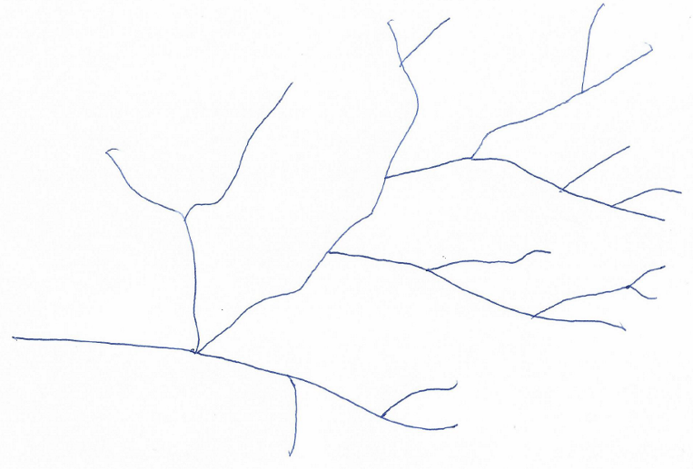

**7.- Escoja la(s) opción(es) CORRECTA(s) sobre cuencas hidrográficas: (4 puntos)**

Cuenca endorreica es la que desemboca en el océano.

La delimitación de una cuenca se facilita usando ríos vecinos.

La curva hipsométrica es un indicador del efecto elevación - pendiente.

Las hemerotecas no son fuente de datos hidro-meteorológicos.

**8.- Escoja: Se tienen dos cuencas, la cuenca A tiene un área de 120 Km2 y una longitud de 12 Km; y la cuenca B tiene un área de 230 Km2 y una longitud de 20 Km. ¿Cuál cuenca se inunda más rápido? (3 puntos)**

A B Se inundan al mismo tiempo

**9.- Escoja la(s) opción(es) INCORRECTA(s) sobre los métodos Muskingum y Muskingum-Cunge. (4 puntos)**

El método Muskingum es distribuido, no agregado.

El método Muskingum se basa en la ecuación de un reservorio.

Si X = 0 implica que el volumen se desaguará completamente, ya que no hay ingreso.

Si se grafica (X*Iprom + (1-X)*Oprom) vs S, la pendiente es K = tiempo de travesía.

**IIda. PARTE (35 PUNTOS):**

Para la serie de lluvias diarias máximas anuales (mm/d) de la estación “Huancavilca”:

1. Determine los valores de lluvia correspondientes a T = 100, 200, y 500 años, usando la distribución Pearson tipo III. Comente sus resultados.
2. Determine el riesgo de que una lluvia mayor o igual a 240 mm/d pueda ocurrir (al menos 1 vez) en los próximos 37 años.
3. Determine el periodo de retorno asociado a la lluvia diaria máxima registrada en 1975.

|  |  |  |  |
| --- | --- | --- | --- |
|  | **mm/día** |  | **mm/día** |
| **1970** | 208 | 1989 | 137 |
| **1971** | 163 | 1990 | 107 |
| **1972** | 230 | 1991 | 95 |
| **1973** | 51 | 1992 | 84 |
| **1974** | 139 | 1993 | 59 |
| **1975** | 223 | 1994 | 217 |
| **1976** | 85 | 1995 | 135 |
| **1977** | 147 | 1996 | 53 |
| **1978** | 55 | 1997 | 196 |
| **1979** | 166 | 1998 | 220 |
| **1980** | 55 | 1999 | 76 |
| **1981** | 130 | 2000 | 242 |
| **1982** | 138 | 2001 | 65 |
| **1983** | 190 | 2002 | 218 |
| **1984** | 192 | 2003 | 219 |
| **1985** | 68 | 2004 | 103 |
| **1986** | 103 | 2005 | 60 |
| **1987** | 140 | 2006 | 177 |
| **1988** | 125 | 2007 | 238 |

   

 

**q**

= 2*y

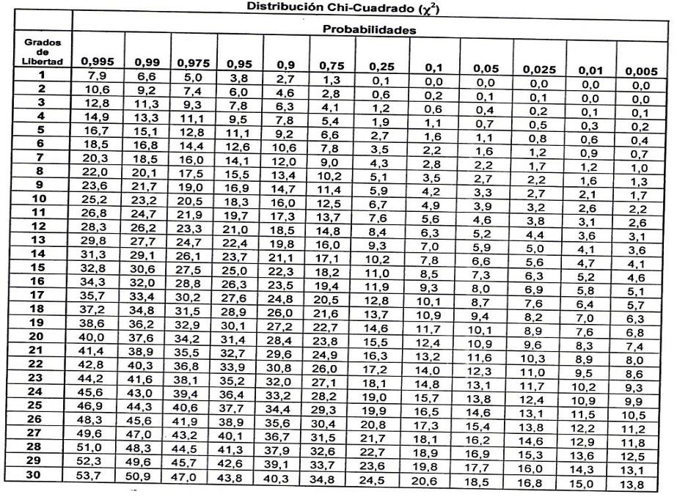

**IIIra. PARTE (35 PUNTOS):**

En la siguiente tabla se muestran los valores de lluvia (mm) acumuladas en K días de la estación “Naranjos”. De acuerdo a ello construya:

1. Las curvas Altura de lluvia (mm) vs. log T, usando T = 1, 2, 50 y 100 años de retorno, para K = 1, 2, 5 y 10 días. Explique (al menos 1 vez) su procedimiento de cálculo.
2. Las curvas Altura de lluvia (mm) vs. Duración K, para T = 1, 2, 50 y 100 años de retorno.
3. Las curvas Intensidad de lluvia (mm/d) vs Duración K, para T = 1, 2, 50 y 100 años de retorno.
4. Comente sus gráficos.

